Как получить консультацию сетевого педагога:
- В назначенное время (см. график) связаться с помощью МЭО через личные сообщения с педагогом.
В личном кабинете выбираем «Личные сообщения»
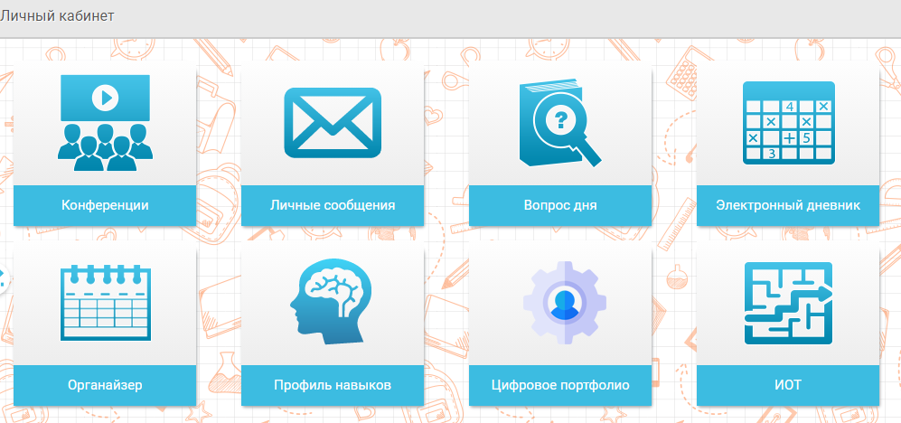
В открывшемся окне ставим галочку «Диалоги» и выбираем «Создать Диалог»
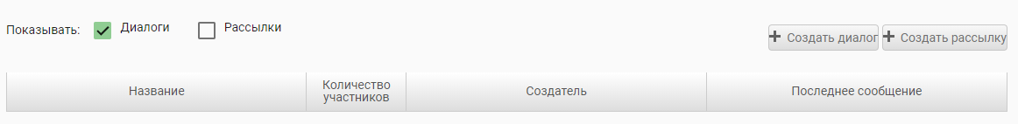
Задать тему: «Консультация», найти педагога или выбрать Педагога
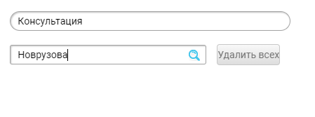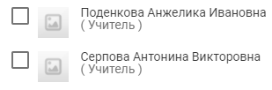
Затем нажать «Создать диалог» в появившемся окне ввести текст письма

- В тексте письма указываем, что Вы готовы к консультации с какого времени (см. график консультаций). Обратите внимание! Педагог ждет заявку в назначенное время в течении 20 минут, присланные позже сообщения рассматриваться будут на следующей консультации, но для этого надо подтвердить в указанное время, что Вы готовы заниматься.

График консультаций сетевых педагогов (уточненный график будет на сайте: https://cde-khv.kco27.ru/%d1%83%d1%87%d0%b0%d1%89%d0%b8%d0%bc%d1%81%d1%8f/) после 22 октября:
предмет | класс | педагог | День недели для консультаций | Время для консультаций
Начальные классы | 1,4 | Савельева Елена Гергардовна | Пятница | с 16-00 до 17-00
Начальные классы | 2,3 | Лычагина Светлана Сергеевна | Вторник | с 17-00 до 18-00
Начальные классы | 3 | Писарева Инна Ивановна | Вторник | с 14-00 до 15-00
Русский язык | 5,8,9,10 | Мальцева Татьяна Владимировна | Вторник | с 16-00 до 17-00
Русский язык  Литература | 5,6,7,10  5-11 | Поденкова Анжелика Ивановна | Пятница | с 16-00 до 17-00
Математика  Информатика | 8,9  7-11 | Новрузова Юлия Анатольевна | Понедельник | с 16-00 до 17-00
Математика | 5,6,10,11 | Бирюкова Наталья Владимировна | Понедельник | с 13-00 до 14-00
Математика, физика | 6,7,10  7-11 | Рехтина Галина Александровна | Среда | с 15-00 до 16-00
История, обществознание | 6,8,9  6,9 | Селевёрстова Мария Витальевна | Суббота | с 11-00 до 12-00
История, обществознание | 5,7,10  8,10 | Попова Инна Михайловна | Вторник | с 16-00 до 17-00
География | 5-11 | Щекота Людмила Владимировна | Понедельник | с 16-00 до 17-00
Биология, химия | 5-11
Английский язык | 2-11 | Серпова Антонина Викторовна | Среда или Четверг | с 11-30 до 12-30  с 16-00 до 17-00

